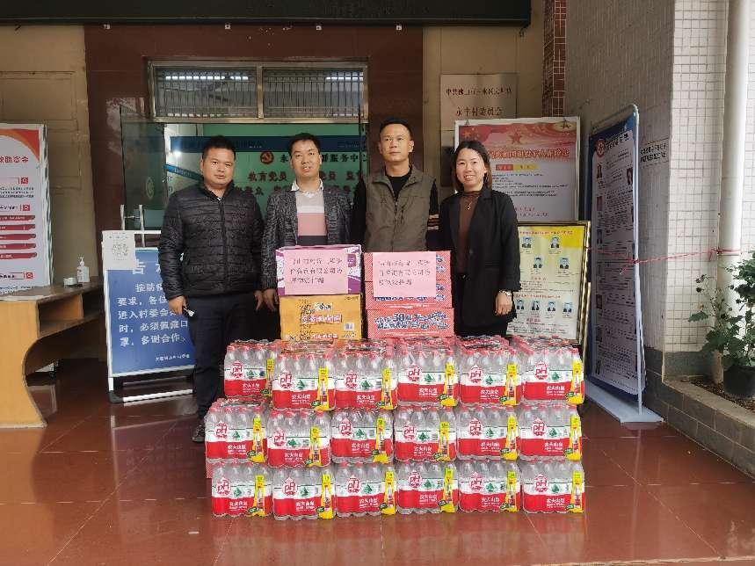

近期疫情防控形势严峻，防疫人员日夜坚守岗位，奋战在疫情防控一线，全力阻击疫情，为人民群众的生命健康保驾护航。他们的'辛苦付出也牵动着社会各界人士的心，众多爱心企业积极组织人力、物力支援防疫一线，为他们送去物质上的支持和精神上的鼓舞，用爱心行动彰显企业的社会责任和担当，为抗击疫情贡献力量。

今天，我司 将一箱箱方便面、牛奶等物资装车，准备将满载着关怀的爱心物资，捐赠给奋战在防疫一线的工作人员，保障他们的生活需要，助力疫情防控工作。

　送来的不仅是物资，更是关怀与鼓励，这批“爱心礼包”为抗击疫情传递了正能量，为防疫一线人员鼓足了干劲。

疫情无情，人间有爱。当前正值疫情防控的关键时期， 以爱心善举凝聚起强大力量，同防疫一线的工作人员们站在一起，体现了我司勠力同心、坚决打赢疫情防控阻击战的信心和决心。